геоника
ИНЖИНИРИНГОВАЯ КОМПАНИЯ
ОБЩЕСТВО С ОГРАНИЧЕННОЙ
ОТВЕТСТВЕННОСТЬЮ
«ГеоНика»
СРО-П-170-16032012 от 13 декабря 2013 г.
ПРОЕКТ ПЛАНИРОВКИ ТЕРРИТОРИИ
И ПРОЕКТ МЕЖЕВАНИЯ ТЕРРИТОРИИ
для размещения линейного объекта регионального значения
«Газопровод-отвод и ГРС с.п. Калиновка муниципального района
Сергиевский Самарской области», код стройки 63/314-1.
Местоположение: Самарская область, муниципальный район Сергиевский, в границах сельского поселения Калиновка и городского поселения Суходол
Материалы по обоснованию проекта планировки
территории для размещения линейного объекта
регионального значения
Том 3
«Г рафическая часть»
ДГВ-1038-2016-ППТ-3
Тольятти 2016г.

геоника
ИНЖИНИРИНГОВАЯ КОМПАНИЯ
ОБЩЕСТВО С ОГРАНИЧЕННОЙ
ОТВЕТСТВЕННОСТЬЮ
«Г еоНика»
СРО-П-170- 1 6032012 от 13 лекобря 2013 г.

ПРОЕКТ ПЛАНИРОВКИ ТЕРРИТОРИИ
И ПРОЕКТ МЕЖЕВАНИЯ ТЕРРИТОРИИ
для размещения линейного объекта регионального значения
«Газопровод-отвод и ГРС с.п. Калиновка муниципального района
Сергиевский Самарской области», код стройки 63/314-1.
Местоположение: Самарская область, муниципальный район Сергиевский,
в границах сельского поселения Калиновка и городского поселения Суходол
Материалы по обоснованию проекта планировки
территории для размещения линейного объекта
регионального значения
Том 3
«Графическая часть»
ДГВ-103 8-2016-ППТ-З
Г.Н.Хабибрахимов
А.В. Никишина
Тольятти 2016г.

Инв. № подл. | Подп. и дата | Взам. инв. №
Состав документации
№ | Наименование | Том | Шифр
1 | Проект планировки территории
 | Проект планировки территории для размещения линейного объекта регионального значения. Графическая часть | Том 1 | ДГВ- 1038-2016-ППТ -1
 | Положения о размещении линейного объекта регионального значения | Том 2 | ДГВ- 1038-2016-ППТ-2
 | Материалы по обоснованию проекта планировки территории для размещения линейного объекта регионального значения. Графическая часть | Том 3 | ДГВ- 1038-2016-ППТ-3
 | Материалы по обоснованию проекта планировки территории для размещения линейного объекта регионального значения. Пояснительная записка | Том 4 | ДГВ- 1038-2016-ППТ-4
2 | Проект межевания территории |  | ДГВ-1038-2016-ПМТ
Изм. | Кол.уч | Лист | N° док. | Подп. | Дата
ДГВ
Лист
-1038-2016-ППТ-3
1

Инв. № подл. | Подп. и дата | Взам. инв. №
СОДЕРЖАНИЕ
Название раздела | Стр.
Состав документации | 1
Содержание | 2
Г рафическая часть | 3
1. Схема расположения элемента планировочной структуры (МАСШТАБ 1:200000, 1:50000) | 4
2. Схема использования территории в период подготовки проекта планировки территории (опорный план), совмещенная со схемой границ территорий объектов культурного наследия (МАСШТАБ 1:2000, 1:500) | 5
3. Схема организации улично-дорожной сети (МАСШТАБ 1:2000, 1:500) | 7
4. Схема границ зон с особыми условиями использования территории  (МАСШТАБ 1:2000, 1:500) | 9
5. Схема вертикальной планировки и инженерной подготовки территории  (МАСШТАБ 1:2000, 1:500) | 11
6. Схема резервируемых земель (МАСШТАБ 1:2000) | 13
Примечание:
«Схема границ территорий, подверженных риску возникновения чрезвычайных ситуаций природного, техногенного характера» в составе данного проекта планировки не разрабатывалась.
Изм. | Кол.уч | Лист | N° док. | Подп. | Дата
ДГВ
Лист
-1038-2016-ППТ-3
2

Инв. № подл. | Подп. и дата | Взам. инв. №
Графическая часть
Изм. | Кол.уч | Лист | N° док. | Подп. | Дата
ДГВ-1038-2016-ППТ-3
Лист
3

Инв.№ nodn. |Подпись и дата Взам. инб.№

Схема территориального планирования Самарской области (Выкопировка МАСШТАБ 1:200000)

Схема территориального планирования муниципального района Сергиевский

(выкопировка МАСШТАБ 1:50000)

о
X
<
CD
О
(_/
<
О
1_|
Средня|Сьы1
ранная
Ciaccl
lb С КО]
Знамейка
Мямыково
1кущкин|
укшум
.Ш.1Я По люк.)
ЛИСЮ!
Чекалин,
мало
Open.)
ЧвСНОКОВК.)
огЬлювовКа
1СКан С OIIHIb'l
Орлянка
ICHOKI
мрпямка
Большая Леминны
(екая
’Яблонввы
■Псфойск Отвод на
чКовск OIBI
"1м
СтепаДЬвк?
екса!
вменовка
!алореч«
Сарбаи
илково
олянка
Черни!
13ах'6ки]
колково

«ДУР
1.1ЙВКЛ
к
Г

V Г'-М I '^{ч}-
- Адептов , ,^ГТ Я '
_ w .. J&M Ж . ф ^V%J
эовои
• •-

—/

л

Ч «
хвнстивво с.Н4.ЦМ Н1ИК.1Ч

хаисп#—о СаиФа-ниткл 2
— ( /
^ L
г тА
Границы
Гр а ниц а Российской Федерации
Граница Самарской области
Границы муниципальных районов и городских округов
Населенные пункты САМАРА - областной центр
ОТРАДНЫЙ - город, в составе городского округа НЕФТЕГОРСК - город, в составе городского поселения ШЕНТАЯА - административный центр муниципального района петра-дубрава - поселок городского типа Екатериновка - административный центр поселения
Территории
Водные поверхности Лесные территории Сельскохозяйственные угодья Садоводства
Промышленные территории
Особо охраняемые природные территории
Государственныи заповедник Национальным парк Особо ценный лесной массив Заказник
Памятник природы Курорт
Транспортная инфраструктура Транспортный консолидирующий центр (ТКЦ) -Информационно-аналитический центр
-Мультимодальный контейнерный терминал (МКТ)
-Мультимодальный терминал (МТ)
-Терминальным комплекс <ТК)
Условные обозначения
| 1оч. [ [ Сущ,
Рас.ср
Рас.ср
1оч.
Сущ. I
Железнодорожный транспорт
С
Электрофицированные железные дороги Неэлектрофицировамные железные дороги Реконструкция ж/д сети (электропоезд)
Маршруты скоростного общественного транспорта (монорельс) _
Крупные железнодорожные узлы
Основные железнодорожные станции (Вокзалы!
Водный транспорт Основные речные пути сообщения Речной порт
Грузовые причалы для нерудных строительных материалов Пристань
Воздушный транспорт
Международный аэропорт Курумоч Местный аэропорт Смышляевка Аэродром
-Посадочные площадки для малой авиации -Гидродром
Автомобильный транспорт
Основные территориальные автодороги
Межрайонные автодороги
•Перспективные направления развития транспортной инфраструктуры
Прочие автодороги с твердым покрытием Прочие автодороги без покрытия Основные мосты через водоемы
Учет интересов РФ на территрии Самарской области Федеральные автодороги
Территориальные автодороги рекомендуемые к переводу в федеральные
Федеральные автодороги рекомендуемые к переводу в территориальные
Основные мосты через водоемы

шш

И
м
ртоигтр|
ведан п

Е
ЗА

Э

0
к -Учет интересов РФ на территории Самарской области (реконструкция международного аэропорта Курумоч)
к к -Развитие объектов энергетики на территории Самарской области
в соответствии с бизнес-планами, утвержденными РАО "ЕЭС России"
к к к -Развитие внутризоновой связи
по планам Самарского филиала ОАО "ВолгаТелеком"
MWHCTU
Инженерная инфраструктура
Топливно-энергетический комплекс к к
Высоковольтные линии электропередач
-Линии электропередач 500 кВт
-Линии электропередач 220 кВт
-Лифт электропередач 110 кВт
-Линии электропередач 35 кВт
-ГРЭС. ГЭС, ТЭЦ
-Основные энергопользователи с объемом потребления 200 млн. кВтч и более
-Электрические подстанции
Магистральные трубопроводы
-Га1опроводы магистральные -Газопроводы распредилительные
-ГП8
-АГРС
-ГРП
-ШГРП
-Нефтепроводы
-НПЗ
-Нефтехранилище, объекты обустройства нефтепроводов
-Продуктопроводы
Внутризоновая связь к к к
КЛС СФ ОАО "ВолгаТелеком"
ВОЛС СФ ОАО "ВолгаТелеком"
BOJ 1C, планируемые к строительству
Водоснабжение и канализация
Основные водозаборные сооружения
Основные очистные сооружения
Планируемые зоны и объекты капитального строительства регионального значения
Многофункциональные территориально- планировочные системы
Граница Самаро-Тольяттинскои агломерации
Граница местной локальной системы расселения
Пог ос роста
Зоны интенсивного градостроительного и хозяйственного освоения и преобразования природной среды
ограниченного градостроительного и хозяйственного освоения и минимального преобразования природной среды
Зова природно-рекреационного назначения Зоны развития рекреационного обслуживания Объекты рекреации (базы отдыха, турбазы)
Зоны историко-культурного наследия Истерические населенные пункты
Населенные пункты с наличием исторического потенциала Высокий потенциал средний потенциал
Планируемые объекты капитального строительства регионального значения
В сфере гражданского строительства
Площадки под развитие жилищного строительства
В сфере промышленного и аропромышленного комплексов
Технопарк
Агрвпарк
Животноводческие фермы Свиноводческие фермы В сфере здравоохранения Объект здравоохранения В сфере образования Образовательный комплекс В сфере культуры Музеи
Театры, концертные залы, выставочные залы Библиотеки
Художественный комбинат В сфере историко-культурного наследия Реконструкция и реставрация объекта Муэеи деревянного зодчества
8 сфере инфраструктуры отдыха, спорта и туризма
Т уристско-спортиеныи комплекс Г идропарк
Зоопарк с парком развлечении Этнографическая деревня Объекты физкультуры и спорта Крепость
Кумысолечебницы, курорты
В сфере охраны окружающей среды и природных ресурсов Предприятие по переработке отходов
Гидротехнические природоохранные объекты Дамбы
Берегоукрепление
Плотины
Территория регионального значения
|Планир. [ Сущ. |
| Рас.ср | | 1оч. | | Сущ. |
1 1оч. I I Сущ. |
Рас.ср”
Сущ.
пос:1
Суходол

Проект
, д! | W% Wf
 | 1 \ л
 | Й
 |  | и | ’
W
Условные обозначения
(D о п В о|
10 О n D HI
Границы
——- -Граница муниципального района
-Граница поселения
-Гранила населенного пункта
Населенные пункты
^ Свргиеаск административный центр муниципального района
(^) Суходол - поселок городского тяга • Захарнино административный центр поселения
Населенные пункты с численностью населения
- от 500 до 1000
- от 1001 до 3000
- от 3001 до 5000
-от5001 до 30000 Территории
-Территории населенных пунктов -Промышленные территории -Водные поверхности -Лесные территории -Пашни
| | -Пастбища
] - Садоводческие товарищества
j -Плодопитомники, сады, ягодники
Особи ихрпннгмьн- мрнродкьш территории
\ | -Памятник природы
Транспортная и инженерная инфраструктуры
Же линю дорожный транспорт
«■ -яг~ш - Желание дороги
Автомобильный транспорт
-Автомобильные дороги федерального лвченнд
-Автомобильные дороги общего пользовали* регионального н межмующипального значения
Автомобильные дороги иеобщего пользования
-Прочие автомобильные дороги без покрыта
*[] -Мосш и путепроводы
Высоковольтные лшши электропередач
-Линии электропередач 500 кВ
—-Линии электропередач 320 кВ
Лтош электропередач 110 кВ
Л moot электропередач 35 кВ
-Линии электропередач 10 кВ
Объекты спецнюначения
I -Полигон ТБО
Учет интересов РФ и Самарской области на территории
муготаппального района Сергиевский
I lliKUHf
Ш
□
Мероприятия в сфере историко-культурного наследим
-Мемориальный комплекс ‘Ново-Закамскаа засечная черта*
Мероприятия по созданию инфраструктуры отдыха, спорта п туризма
•Объекты физкультуры и спорта
Мероприятии по темнгторнальному планированию
муниципального района Сергиевский Самарской области

| Пяакяр | | Рекой |

ш
Мероприятия по развитию гмгтемы электроснабжения
-Электроснабжение
Мероприятия в сфере здравоохранения
-Фельдшерско-акушерский ттункт (расчетный срок)
-Болыоща.стацнотар
•Полнклннника
Мероприятия в сфере физкультуры и спорта
Объекты физкультуры и спорта
Мерогрнятпя в сфере культуры
•Клуб
•Социокультурный центр, дом творчествадшода искусств Мероприятия в сфере образования
•Детский сад
@

©

<9

<81

+

в
ф**
□
И
Шкода
•Комплекс 'Начальная шкода - детский сад*
-Образовательное учреждение.комплекс “Дет-сад • школа* Мероприятия по развитию да—иришщ учреждений Торгово-офисные и аднпнистратвоые лшши Мероприятии по охране окружающей среды
■ Мус оросортиров очная станция -Скотомогильник (такой сервировать)
Скотомогильник (приведшие в соответсвне с В СГТ) Скотомогильник {строительство)
/ft
*
t
Изм. К.уч.
Лист №док
56»
ПодписьЦата
'
Директор
Хабибррхииоб Т
03.16
elf Краснобо СП.

Раэработс
ГИП
Никишина А.В
03.16
03.16
ДГВ-1038-2016-ППТ-3
ГазопроВод-отвод и ГРС с.п. Калиновка
муниципального района Сергиевский Самарской области,
код стройки 63/314-1
Проект планировки территории | Стадия | Лист | Листов
Обоснование | П | 1 | 1
Том 3. Графическая часть
Схема расположения элемента планировочной структуры | ООО "ГеоНика"
Формат А2хЗ
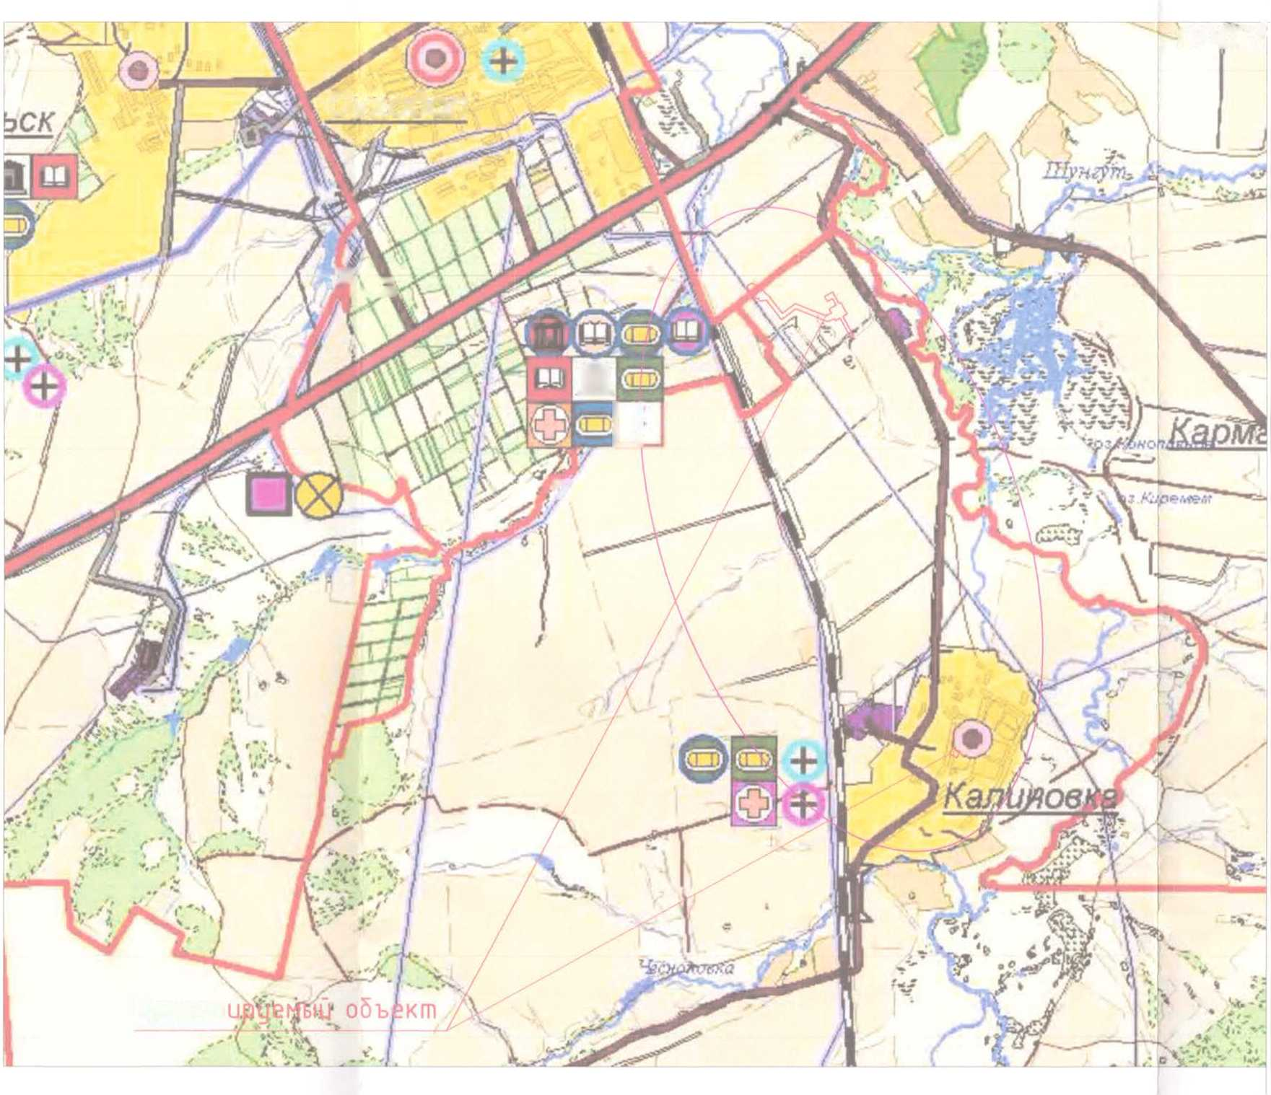

Инв.№ побп. Подпись и бота Взам. инВ.№

Схема использования территории (обзорная схема)
63:3X1601003
63:31:1103002:55
Условные обозначения
Границы
Проектируемые каоели телемех
63:31:1103002:55
Сергиевск административный цолр муниципального района Суходол - поселок городского типа
ПКО'+ООНачало проектируемого газопробоба-перемычки Ду 200. Врезка В существующий МГ Уренгой-ПетроВск Ду 1400.
Территории
Территория населенных пунктов •Промышленные территории -Водные поверхности -Лесные территории
Суходол
)дольск

ШЖ
у&^тарое t
сельское поселение Калинобка
Объекты агропромышленного комплекса:
кпюз
Транспортная и инженерная шкЬраструктуры
00°
Проектируемый
газопробоб-перемычка Ду 200
Железнодорожный транспорт
Железные дороги Автомобильный транспорт
Автомобильные дороги федерального значеи
-Автомобильные дороги общего пользования регионального и меж муниципального ткаче» -Автомобильные дороги необщего пользован»
Прочие автомобильные дороги без покрыли -Мосты и путепроводы
7С060

Проектируемый кабель ЭХЗ
Границы месторождений полезных ископаемых
Проектируемая побъезбная борога к краноВым узлам
ПК11+96 Конец проектируемого газопробоба-отВоба к ГРС КалиноВка Ду 200 Побключение к проектируемой ГРС КалиноВка
Проектируемый кабель сВязи
Проектируемые кабели телемеханики совместно с кабелем сВязи
клен
Проектируемая ГРС КалиноВка
Объекты спецназначения
молниеотвоб

ируе^ый объекгц.
пробуВочные свечи
Объекты культурного наследия

Схема расположения объектов культурного наслебия (обзорн
Памятники археологии
клен
Проектируемый газопровоб-отвоб
п.Суходол
Суходол III,
кур Г. мог.
УСЛОВНЫЕ ОБОЗНАЧЕНИЯ
Граница поселения
Граница Временной полосы отбоба поб строительство газопровоба
Граница постоянного отбоба (болгосрочное пользование) Проектируемый газопроВоб-отвоб Проектируемый кабель телемеханики Проектируемый кабель ЭХЗ В траншее Проектируемый кабель сВязи Контрольно-измерительный пункт (КИП)
Молниеотвоб
63:31:1103004:77
Суходол IV,
кург мог,
63:31:1103004:94
Опознавательный столбик кабельной
линии сВязи
газопробоб
линия электроперебач линия электроперебач кабель сВязи
Существующий
Существующая
Существующая
Существующий
ЮкВ, 35кВ (наземная) (побземная)
карагач
63:31:1601001:28
5962400 +
Граница и кабастробый номер земельного участка поставленного на кабастробый учет
Граница и номер кабастроВого квартала
31:1602004
Примечание: граница проектирования соВпабает с проектом отВоба поб строительство газопробоба
«.Калиновкс
Примечание: проектируемый объект расположен вне границ объектов к^ьтурногГттслейия
- граница земельного участка отводимого под строительство объекта: “Газопровод межлосе л новый от ГРС сп Калиновка до комплекса по производству и переработке мяса птицы муниципального района Сергиевский Ссморсхой области”, код стройки 63/760-1
- граница проведенного архиопогмчесхого обследования земельного участка, отводимого под строительство агрохозяйственного комплекса
граница охранной зоны памятника археологии
ГазопроВоб-отбоб и ГРС с.п. КалиноВка
муниципального района СергиеВский Самарской области
коб стройки 63/314-1
граница зоны регулирования застройки
и хозяйственной деятельности
Подпись
Цата
Стадия
ЛистоВ
Проект планиробки территории
Обоснование
граница зоны охраняемого
природного ландшафта
Хобибрахш
ектор
Том 3 . Графическая часть
-граница земельного участка отводимого под строительство объекта: Тязопровод-отвод и ГРС с.п. Квлимопка муниципального района Сергиевский Самарской области", код стройки 63/314-1
зработал КрЙсноВа СД
Никишина А,В
ООО "ГеоНика

ИнВ.№ nodn. ТПобпись и баша Взам. инв.№

Проектируемый бом оператора
63:31:1603002:18
село Калинобка
63:31.1603002:19
63:31:1603002:20
Условные обозначения
Границы
О
ш
0

а
0
□
Ф
е
Граница населенного пункта Населенные пункты
Сергисвск административный центр муниципального районе Суходол - поселок городского типа Захапкино административный центр поселения Населенные пункты с численностью населения
-от 500 до 1000
- от 1001 до 3000
- от 3001 до 5000
- от 5001 до 30000 Территории
-Территории населенных пунктов -Промышленные территории -Водные поверхности -Лесные территории
-Пашни
-Пастбища
-Садоводческие товарищества
-Плодопитомники, сады, ягодники
Объекты агропромышленного комплекса:
-Фермы КРС, МТФ
-Рыбопитомники
Транспортная и инженерная инфраструктуры
Железнодорожный транспорт
-Железные дороги Автомобильный транггжгрт
-Автомобильные дороги федерального значения
-Автомобильные дороги общего пользования
региодалыюго н межмуниципального значения
-Автомобильные дороги необщего пользования
-Прочие автомобильные дороги без покрытия
-Мосты и путепроводы
Въгасовольтные лгали элвк-гротредач
-Линии электропередач 500 кВ
-Линии электропередач 220 кВ
-Линии электропередач 110 кВ
-Линии электропередач 35 кВ
-Линии электропередач 10 кВ
Гранимы месторождений полезных ископаемых
-Глины н суглинки -Карбонатные породы -Известь -Гйпс
-Пресные подземные воды -Минеральные подземные воды
Объекты спецназначення
-Кладбище -Полигон ТБО
-Несанкционированная свалка
-Скотомогильник действующий (ве соот вег сан треб)
-Скотомогильник закрытый
ш
пю
о
Объекты культурного наследия Памятники истории и культуры (от 1 до 4 ед) -Памятники истории и культуры (от 5 до 10 ед)
Особо охраняемые природные территории Памятник природы Памятники археологии -Одиночный курган -Курганный могильник -Селище
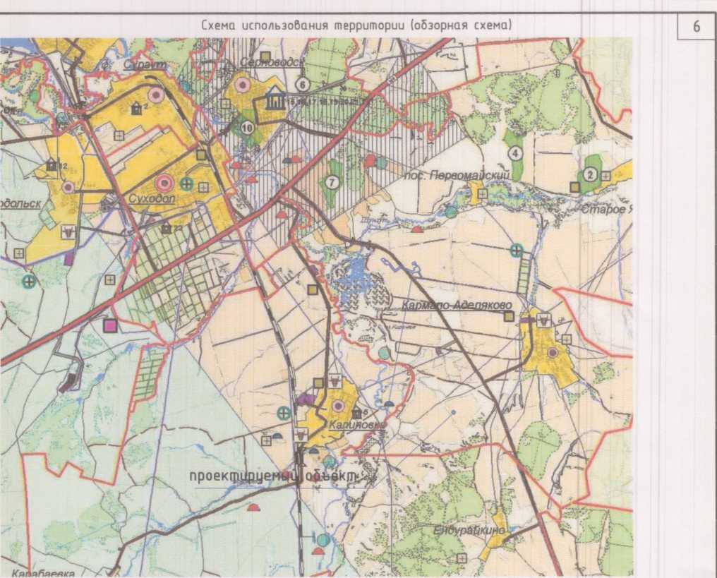
УСЛОВНЫЕ ОБОЗНАЧЕНИЯ

Граница Временной полосы отВоба поб строительство газопровоба

Граница постоянного отВоба (болгосрочное пользование)

Граница и кабастровый номер земельного участка, поставленного на кабастровый учет

63:31 :1 603 Граница и номер кабастрового квартала
63:31:1603002:18

Примечание: 1. Граница проектирования совпабает с проектом полосы отвоба поб строительство газопровоба.

2. Объекты культурного наслебия на пребставленной территории в границах села Калиновка отсутствуют.

И 1:500

ДГВ-1038-2016-ППТ-3
Газопровоб-отвоб и ГРС с.п. Калиновка
чуниципального района Сергиевский Самарской области, коб
стройки 63/314-1
Проект планировки территории
Обоснование
Том 3 . Графическая часть
Стабия

П
Лист
Листов
Схема
пос
использования территории в периоб ооготовки проекта планировки
проект
территории (опорный план), совмещенная
со схемби границ территории объектов
культурного наследия
планирс н), соом

000 ТеоНика"
куЛьтурног
Формат А4хЗ

ИнВ.№ nodn. I Подпись и дата I Взам. инв.№

СИТУАЦИОННЫЙ ПЛАН

А
О

4
63:31:1601002
о
со
о
LO
+
4- 5963200
О
о
о
05
"ф
СЧ1
5963000 +
<4 ⁰ -уж*

Автодорога
"Урал"-КалиноВка-
Карабаевка
1601003
Серные Воды II - КротоВка

проектируемый объект
УСЛОВНЫЕ ОБОЗНАЧЕНИЯ
Проектируемый газопроВод-отВод
Проектируемый кабель сВязи Существующий газопровод
Существующая линия электропередач ЮкВ, 35кВ (наземная) Существующая линия электропередач (подземная)
— Существующий кабель сВязи
Молниеотвод
Опознавательный столбик кабельной линии сВязи Контрольно-измерительный пункт (КИП)
Железная дорога с полосой отвода
Автомобильная дорога общего пользования межмуниципального значения с полосой отвода
Проектируемая автомобильная дорога
Примечание: граница проектирования совпадает с проектом полосы отвода под строительство газопровода
Изм.
К.уч.
Дt
ректор
"Ж
Лист №док —f!
ПодписьЦата
Разработа/i ‘Краснова СП
ТЙП 1Никишина Д.В.Ь&З*'
f-H*-
Xa5u$pq<uMott7i Н. ^^^3)3.16

03.16
03.16
ДГВ-1038-2016-ППТ-3
Газопровод-отвод и ГРС с.п. Калиновка
муниципального района Сергиевский Самарской области,
код стройки 63/314-1
Проект планировки территории
Обоснование
Том 3. Графическая часть
Схема организации
улично-дорожной сети
Стадия
П
Лист
Листов
000 ТеоНика"
Формат А2хЗ
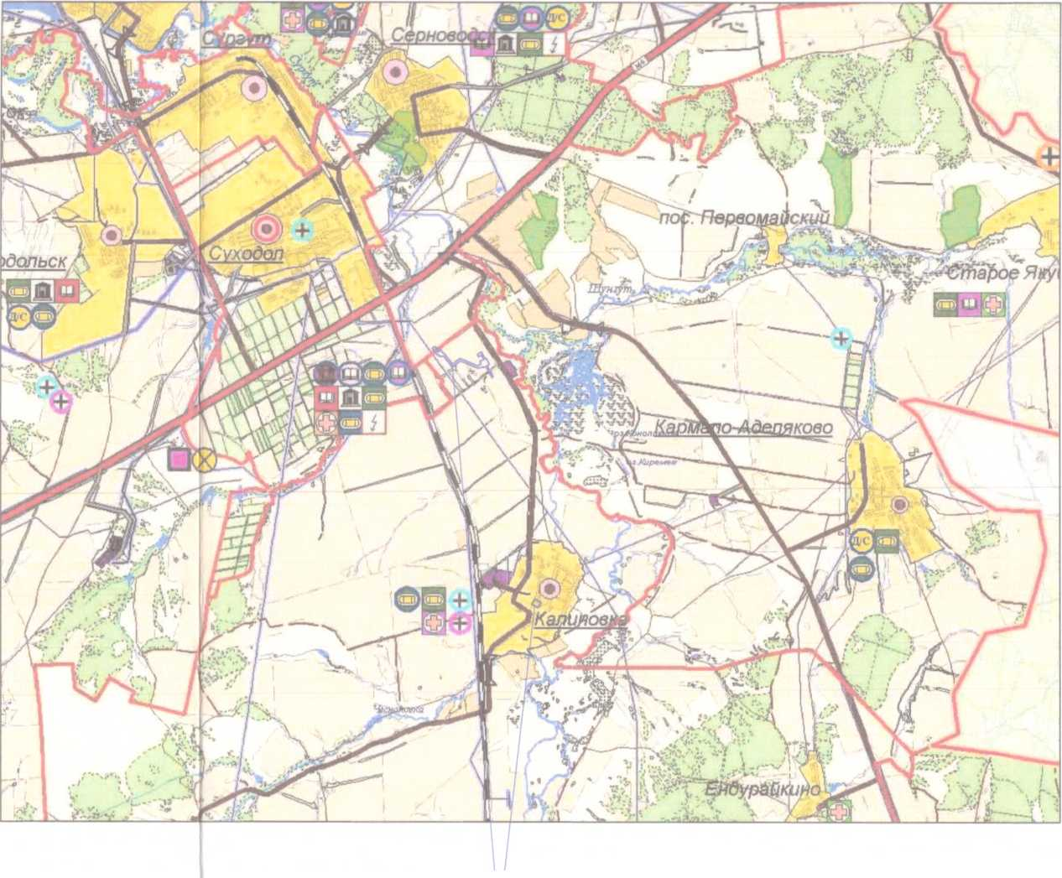

ИнВ.№ побпЛ Побпись и бота Взам. инВ.№

СИТУАЦИОННЫЙ ПЛАН
УСЛОВНЫЕ ОБОЗНАЧЕНИЯ
Граница Временной полосы отбоба поб строительство газопроВоба
Автомобильная борога общего пользования межмуниципального
значения с полосой отбоба
Граница и номер кабастробого квартала
Примечание: граница проектирования соВпабает с полосой отбоба поб строительство газопроВоба
ДГВ-1038-2016- | ППТ-3
ГазопроВоб-отВоб и ГРС с.п. КалиноВка муниципального района Сергиевский Самарской области, коб стройки 63/314-1
Проект планировки территории Обоснование  Том 3 . Графическая часть | Стабия | Лист | Листов
 | П | 2 | 2
Схема организации ^лично-борожной | ООО "ГеоНика"
Формат ААхЗ

Инб.№ побп. Побпись и бата Взам. инб.№
<
со
о
L.
О

С

А
О

4
ПКО'+ОО
Начало проектируемого газопровоба-перемычки
Ду 200. Врезка б существующий МГ
Уренгой-Петровск Ду 1А00.
5963000 +

Граница округа горно-санитарной охраны Сергиевского месторожбения минеральных боб (обзорная схема)
СИТУАЦИОННЫЙ ПЛАН
Сергиевское
месторождение
минеральных вод
Н
CD
Условные обозначения
проектируемый объект
Граница округа горно-санитарной охраны
Сергиевского месторождения минеральных вод (СМР01728МЭ)
ФГБУЗ МРЦ "Сергиевские минеральные воды" ФМБА России
Lrffk влхг.-
проектируемый объект

+
5962600 +
О
О
■ф
CD
Ф
CN1
Чо, q и
^{берв3<Г}^'025"¹'⁵ ’
О 6
карагач Q 1.5
М 1:2000
УСЛОВНЫЕ ОБОЗНАЧЕНИЯ
Граница Временной полосы отбоба поб строительство газопробоба
Граница постоянного отбоба (болгосрочное пользование)
Проектируемый газопробоб-отбоб
Проектируемый кабель телемеханики
Проектируемый кабель ЭХЗ б траншее
Проектируемый кабель связи
Контрольно-измерительный пункт (КИП)
Молниеотбоб
Опознавательный столбик кабельной линии сбязи
¥
чЬ-
г
- Существующий гаэопробоб
- Существующая линия электроперебач ЮкВ, ЗБкВ (наземная)
- Существующая линия электроперебач (побземная)
- Существующий кабель сбязи
Охранная зона объекта электросетевого хозяйстба(ЛЭП), согласно Постановления Правительства N⁸ 160 от 24.02.2009г.
Охранная зона объекта электросетевого хозяйства(ЛЭП), свебения о которой собержатся в ГКН и ее учетный номер
Охранная зона магистрального газопровоба и сопутствующих коммуникаций
Уставнавливаемая санитарно-защитная зона ГРС, вхобящей в состав проектируемого объекта
Устанавливаемая охранная зона линии связи, вхобящей в состав проектируемого объекта
Устанавливаемая охранная зона газопровоба-отвоба, вхобящего в состав проектируемого объекта
Устанавливаемая охранная зона кабеля ЭХЗ, вхобящго в состав проектируемого объекта
Ограничение устанавливаемое с целью обеспечения прохоба/проезба к землям общего пользования бля неограниченного круга лиц
Примечание: граница проектирования совпабает с проектом полосы отбоба поб строительство газопровоба
ДГВ-1038-2016-ППТ-3
Газопровоб-отвоб и ГРС с.п. Калиновка
муниципального района Сергиевский Самарской области,
коб стройки 63/314-1
Проект планировки территории Обоснование
Том 3. Графическая часть
Схема границ зон с особыми
условиями использования территории
Стабия
П
Лист
Листов
2
000 ТеоНика'
Формат А2хЗ
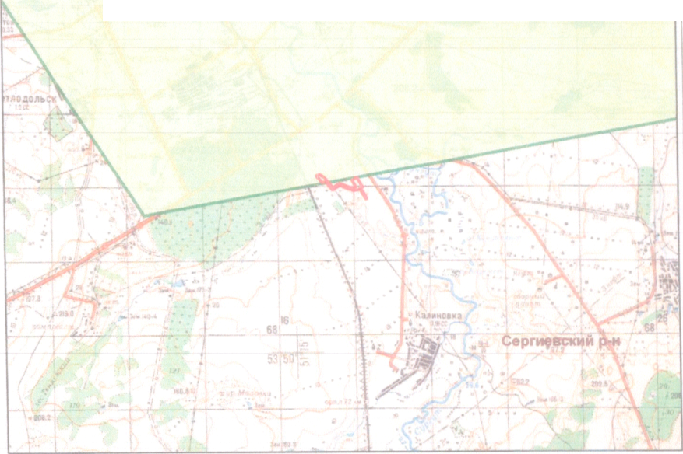
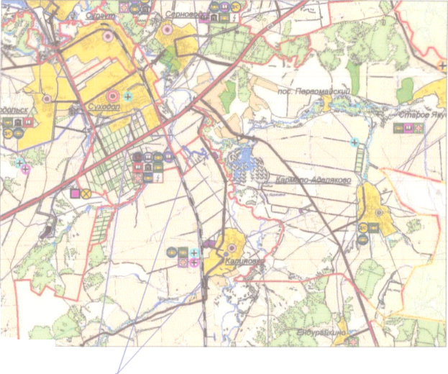
ИнВ.№ побп. Побпись и бата Взам. инв.№
10
<
со
о

S
СЧ1
+ 5957900
/
/
/
/
\
\
\
\
N
J А
М 1:1000
УСЛОВНЫЕ ОБОЗНАЧЕНИЯ
СИТУАЦИОННЫЙ ПЛАН
проектируемый объект
Граница Временной полосы отбоба поб строительство газопробоба Граница постоянного отВоба (болгосрочное пользование)
Санитарно-защитная зона, согласно генерального плана сельского поселения КалиноВка
Охранная зона объекта электросетеВого хозяйстба(ЛЗП), сбебения о которой собержатся 6 ГКН и ее учетный номер
Оханная зона объекта электросетеВого хозяйства(ЛЭП-ОАкВ), согласно Постановления Правительства № 160 от 24.02.2009г.
Ограничение устанавливаемое с целью обеспечения прохоба/проезба к землям общего пользования бля неограниченного круга лиц
Примечание:
- Граница проектирования собпабает с проектом полосы отВоба поб строительство газопроВоба.
- Объекты культурного наслебия на пребстаВленной территории, В границах села КалиноВка отсутствуют.

ДГВ-1038-2016-ППТ-3
ГаэопроВоб-отвоб и ГРС с.п. КалиноВка
муниципального района Сергиевский Самарской области,
коб стройки 63/314-1
Проект планировки территории Обоснование
Том 3. Графическая часть
Схема границ зон с особыми
условиями использования территории
Стабия
П
Лист
Листов
ООО "ГеоНика"
Формат АЗ
Инв.№ побп. Побпись и баша Взам. инв.№

С
А

А
Г
» е »-
Ф
а
Ъ

УСЛОВНЫЕ ОБОЗНАЧЕНИЯ
Граница Временной полой. _..._{г}
Граница постоянного отбоба (болгосрочное пользование) Проектируемый газопровоб-отвоб Проектируемый кабель телемеханики
Проектируемый кабель ЭХЗ В траншее Проектируемый кабель сВязи Существующий газопроВоб
Существующая линия электроперебач ЮкВ, ЗБкВ (наземная) Существующая линия электроперебач (побземная)
Существующий кабель связи
МолниеотВоб
Опознавательный столбик кабельной линии сВязи Контрольно-измерительный пункт (КИП)

+

+

+
Примечание: граница проектирования собпабает с проектом отВоба поб строительство газопроВоба

11
СИТУАЦИОННЫЙ ПЛАН
О
О
со
О
lO
04
+ 5963200
5962400 +
О
О
о
о
LO
CNJ
М 1:2000
.57:91

проектируемый объект
ДГВ-1038-2016-ППТ-3
N
ГазопроВод-отВоЗ и ГРС с.п. Ка/шновка
ниципального района СергиеВский Самарской области,
>\ коб стройки 63/314-1
..Проект планировки территории
Обоснование
ом 3. Графическая часть
хема Вертикальной планировки и
инженерной побготовки территории
Стабия
П
Лист
Листов
000 ТеоНика"
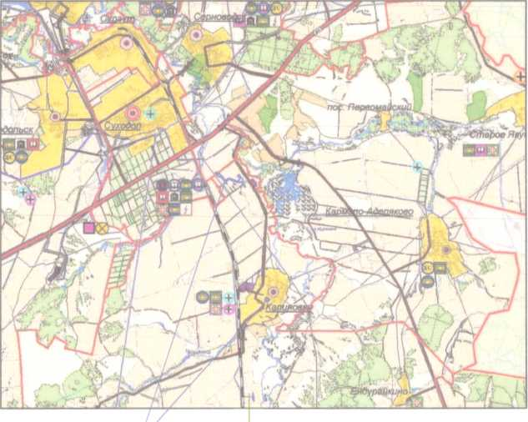

Инв.№ nofln. Подпись u дата Взам. инв.№
<
ш
о
\L

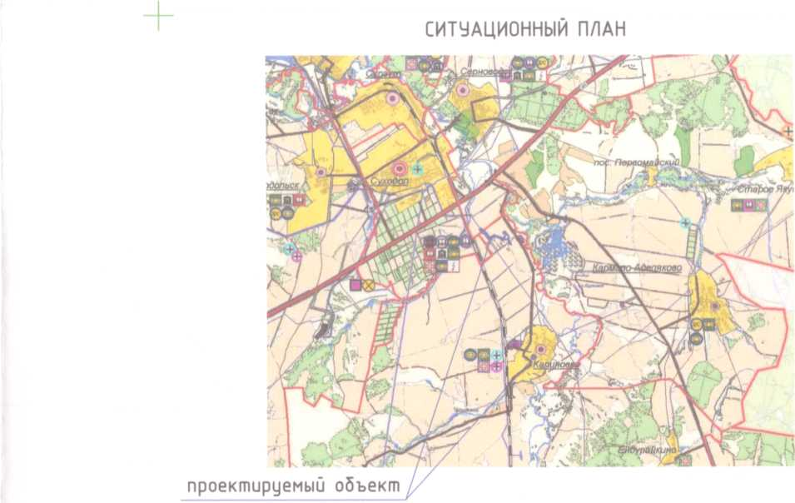
64.35
УСЛОВНЫЕ ОБОЗНАЧЕНИЯ
Граница Временной полосы отвода под строительство газопровода Граница постоянного отвода (долгосрочное пользование)
Примечание: граница проектирования совпадает с проектом полосы отвода под строительство газопровода
М 1:500
ДГВ-1038-2016-ППТ-3
Газопровод-отвод и ГРС с.п. Калиновка
муниципального района Сергиевский Самарской области,
код стройки 63/314-1
, оект планировки территории
Обоснование
). Графическая часть
Схема вертикальной планировки и
инженерной подготовки территории
Стадия
П
Лист
Листов
ООО "ГеоНика"
Формат А4хЗ
Инв.№ побп. |Побпись и бата Взам. инв.№
о
х
<
CD
О
1_
О
горобское поселение Суходол
13
Ситуационный план
ТмТМТТГГ
проектируемый объект
М 1:2000
УСЛОВНЫЕ ОБОЗНАЧЕНИЯ
Граница Временной полосы отбоба поб строительство газопробоба
Граница поселения
Проектируемый гаэопровоб-отбоб
Проектируемый кабель телемеханики
Проектируемый кабель 3X3 б траншее
Проектируемый кабель связи
Резервируемая территория поб строительство объекта
:593
Граница и кабастровый номер земельного участка, поставленного на кабастровый учет
31:1601 001 Граница и номер кабастрового квартала
ДГВ-1038-2016-ППТ-3
Газопровоб-отвоб и ГРС с.п. Калиновка
униципального района Сергиевский Самарской области, коб
стройки 63/314-1
Проект планировки территории
Обоснование
Том 3. Графическая часть
Схема резервируемых земель
Стабия
П
Лист
Листов
2
000 ТеоНика"
Формат А2хЗ
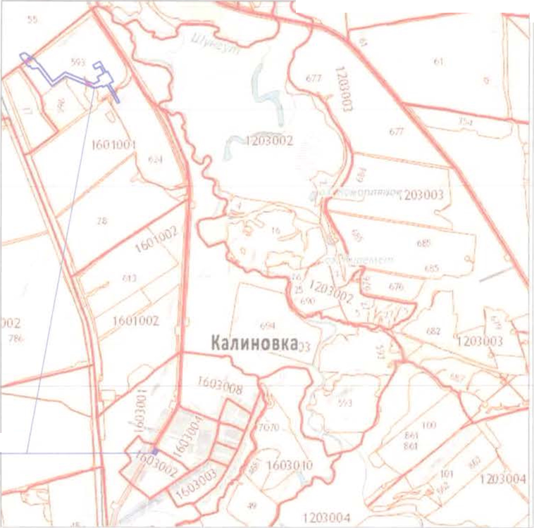

ИнВ.№ побп. |Побпись и бата Взам. инВ.№
14
Ситуационный план
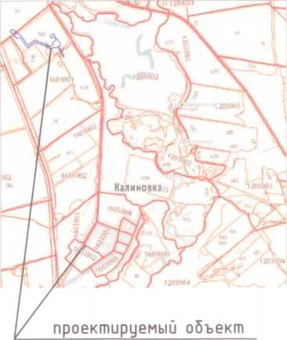
ГЛАСОВАНО
о
1—1
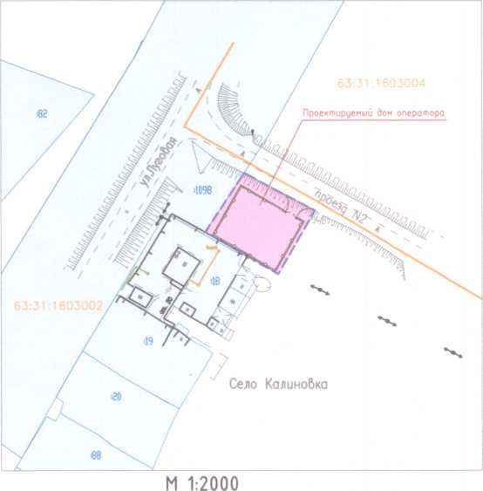
УСЛОВНЫЕ ОБОЗНАЧЕНИЯ
Граница полосы отбоба поб строительство газопроВоба
Резервируемая территория поб строительство объекта
Граница и кабастроВый номер земельного участка, поставленного на кабастрооыи учет
Граница и номер кабастрового кВартала
ДГВ-1038-2016-ППТ-3
Газопровоб-отВоб и ГРС с.п. КалиноВка
муниципального района Сергиевский Самарской области , коб
стройки 63/314-1
Проект планировки территории Обоснование
Том 3. Графическая часть
Стабия
Лист
ЛистоВ
Схема резервируемых земель
ООО "ГеоНика"
Формат А4

